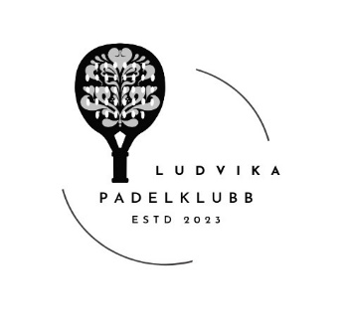

Dagordning Styrelsemöte Ludvika padelklubb LPK den 240925 (möte 5)
Kl. 17.30

Närvarande
Jens Källving ordförande
Anna Grund
Anna Rey
Sofie Montin
Maria Fältskog

§1 Mötets öppnande

§2 Val av protokollförare samt justeringsman

Maria Fältskog protokollförare Anna Rey Justeringsman

§3 Allmän info från ordförande

Träningen för ungdomar startar idag samt fortsättningsgrupperna för damerna. 2/10 prova på paddel och uppstart av grupper.

§4 Föregående protokoll (kvarstående punkter)

§5 Aktivitetslista
- Evenemang höst 2024 klart

Vi måste köpa in priser Anna, Jens och Anna tittar på detta.

§6 Sponsorer

§7 Per Capsulam-beslut
- Majoritet i styrelsen bifaller beslut enligt förslag gällande, Evenemang under hösten 2024

§8 Ekonomi
- Ändra räkenskapsår till mars-feb

Vi tror inte att vi behöver ha det i mars utan vi kommer att kunna ha årsmöte i oktober.

§ 9 Övriga frågor
- Extrainsatt årsmöte gällande val av valberedning, ledarmöte, revisor, suppleant, räkenskapsår, ny ekonomiansvarig.

Vi måste ha ett extrainsatt årsmöte för att välja valberedning, extra ledamot, revisor och ett årsmöte där vi redovisar årsredovisningen.

- Styrelsemöten på teams?

Det kan vara bra att ha det ibland. Vi kommer att använda oss av Per capsulam-beslut när vi behöver fatta snabba beslut.

- Ungdomsträningar

Anna Grund och Jens Källving

- Vuxenträningar

Anna Rey och Anna Grund

- Tävlingar Americano KM

Anna Grund med hjälp av medlemmar

- Söka bidrag

Rollen som ekonomiansvarig får hjälp av Anna Grund gällande bidragssökande

- Sponsring

Både turneringssponsorer och klubbsponsorer Vakant

- Fakturering

Ekonomiansvarig skickar ut räkning till sponsorer

- Medlemshantering

Anna Rey hanterar medlemmar och avgifter

- Jul aktiviteter

Vi tar det på styrelsemöte i november

§10 Beslut
- Vi skickar två tränare på utbildning steg 1 Oliver Asp och Mattias Berglund

§11 Nästa möte
- Extrainsatt årsmöte (förslag 241023) och årsmöte
- Styrelsemöte 241113 17.30 På plats i hallen
- Styrelsemöte 240112 17.30 På plats i hallen

§12 Mötets avslutande

Maria Fältskog
Protokollförare

Jens Källving Anna Rey
Ordförande Justerat

